Dans un premier temps, il faut personaliser l’adresse des canaux d’envoie et de reception de données, ici, cela on aura le numero 5.
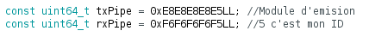

La branche d’emission est celle avec txPipe, et celle de reception est celle avec rxPipe.

Le but de cette tache est de verifier la liaison, en envoyant un chiffre alleatoire compris entre 0 et 1000 depuis la premiere carte, de le recevoir sur une deuxieme carte et de le renvoyer a la premiere.

Il faut donc que la deuxieme carte est une adresse d’emision qui soit la meme que celle de reception de la premiere carte et inversement.

Il faut egalement faire attention a avoir les bon pin pour CS et CE, qui sont indique sur la carte, et il faut juste les remplacer dans le programme en haut.

